针对于不同的平台使用的脚本是不同的
\BDP_Generic\src\driver\pdwn\T8032\workspace在此目录下面执行编译脚本
当前android mt8658平台上使用的编译脚本bdp_mt8580.bat
加遥控器需要改到的文件有：
T8032/inc/drv_ir.h
更改group ID 假设支持2个遥控器
增加keymap 表
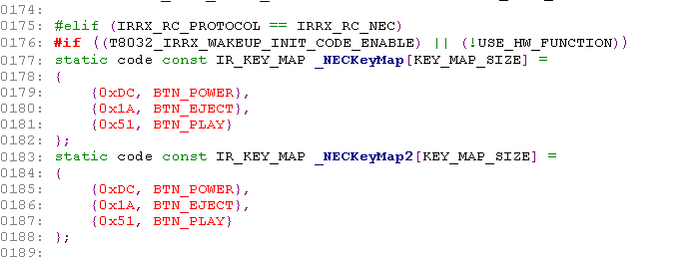

增加对第二keymap 表的处理
Ir_stby.c
